Hal 275 kolom kanan baris ke 3 dari atas Atasjustru seharusnya …..Atas justru ….
Hal 275 kolom kanan dibawah gambar 3 NewZealand sehasusnya New Zealand
HAL 278 Kolom kanan baris ke 3 di bawah table 4 … tradisonalyang… SEHARUSNYA tradisional yang ….
HAL 278 Kolom kanan baris ke 1 dari bawah … setempat ,Deretan SEHARUSNYA …setempat, deretan …

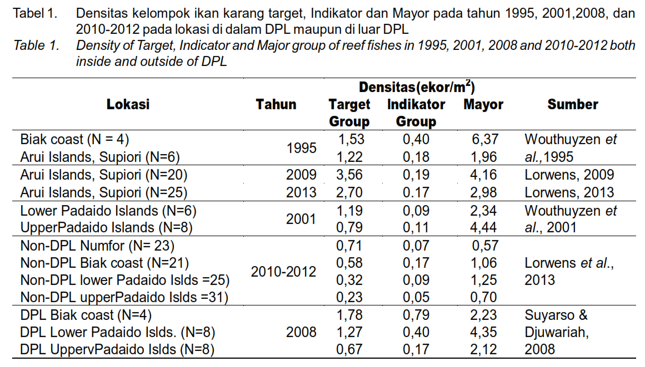

(N=25)
(N=31)

Apakah ini bisa diperbaiki Pak

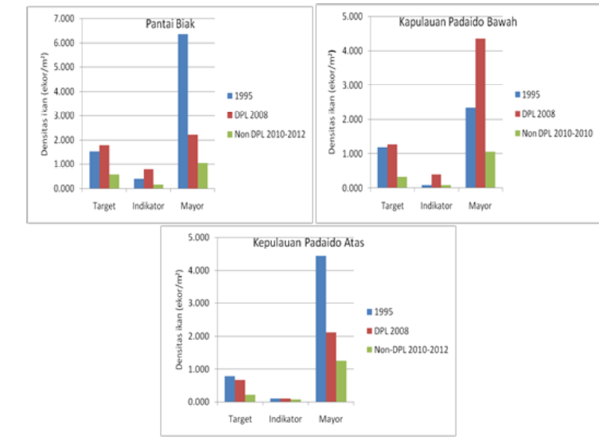

APAKAH BISA DITAMBAH GARIS

